Муниципальное бюджетное общеобразовательное учреждение
основная общеобразовательная школа № 16
муниципального образования город Новороссийск

Ежемесячный отчёт за октябрь 2021 года
по работе волонтерского отряда «Творители добра» в МБОУ СОШ № 16

- Массовые мероприятия

№ | Мероприятия | Дата проведения
1 | Акция ко дню пожилого человека «От всей души» | 05.10.2021
2 | Беседа «Что мы ищем в дружбе?» | 12.10.2021
3 | «Вредная привычка». Просмотр фильмов «За здоровый образ жизни». | 19.10.2021
4 | Беседа «Что мы знаем о психологическом здоровье человека?». | 26.10.2021

26.10.21 г.

Куратор отряда Д.Х. Каримова

Отчет о проведеннных мероприятиях волонтерским отрядом «Творители добра» МБОУ СОШ № 16 за октябрь 2021 года
12 октября 2021 года была организована беседа «Что мы ищем в дружбе?»
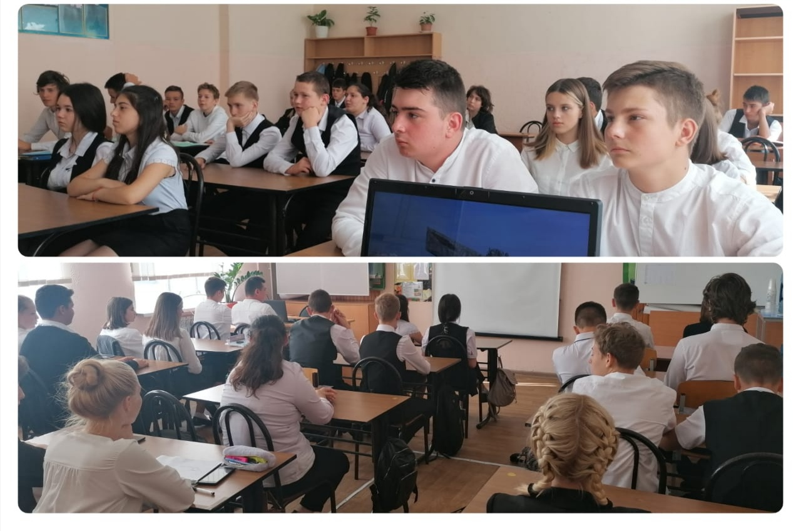
19 октября прошла беседа на тему «Вредная привычка»
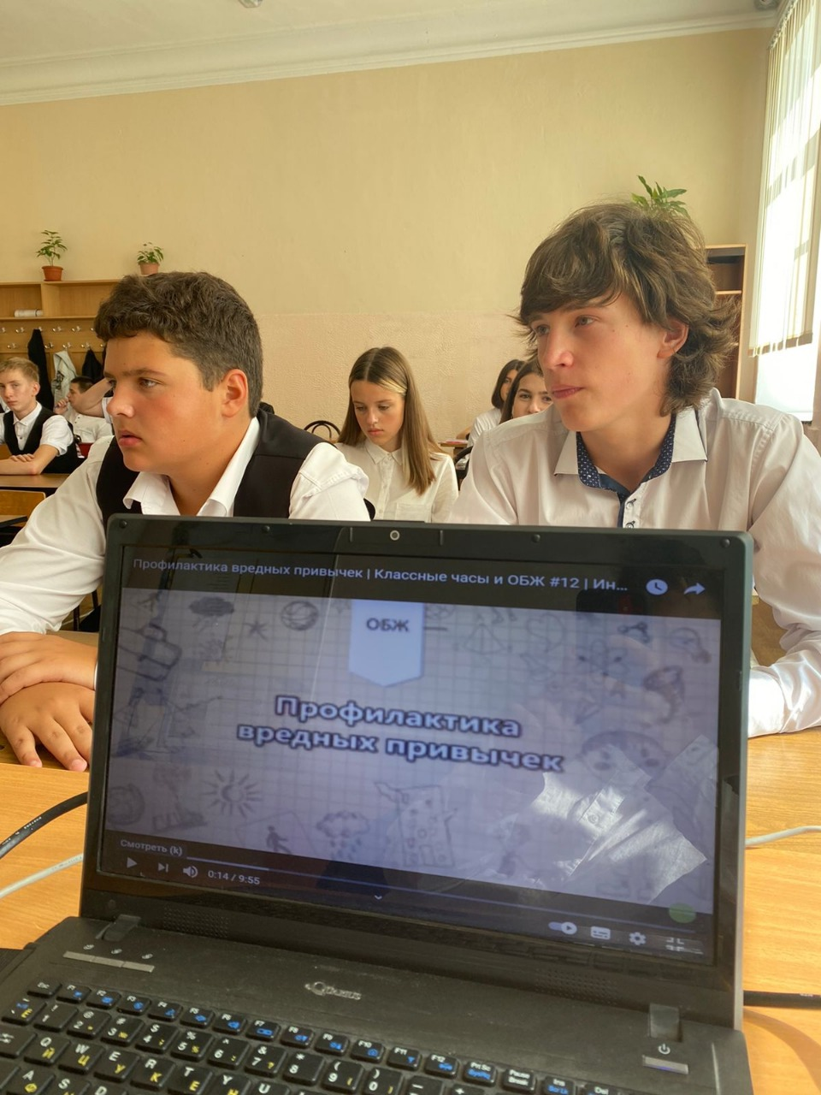
Беседа «Что мы знаем о психологическом здоровье человека?»
26 октября 2021 года
